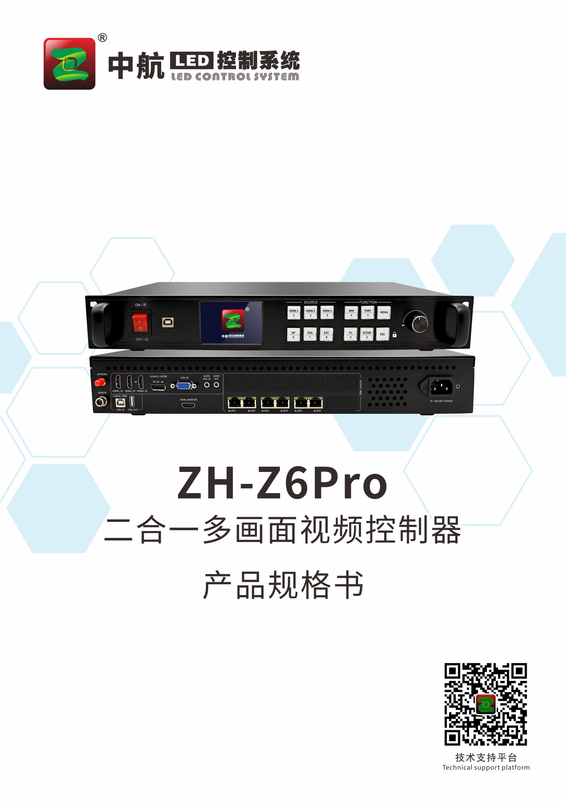

ZH-Z6Pro二合一多画面视频控制器
产品规格书
产品概述

ZH-Z6Pro二合一多画面视频控制器是中航软件为满足LED大屏安装方便精心打造的一款产品。支持 HDMI、DP等高清信号四画面任意漫游输入；最大可接收4096*2160@60Hz像素的高清数字信号，支持6路千兆网口输出，单机带载支持最宽8192像素，或最高4096像素的大屏。采用全新通信架构，高刷新、高亮度、全新灰度扫描引擎，纳秒级同步，恶劣通信状态仍能保持通信顺畅，让广大用户感受更多彩、更美好的LED世界！

产品特点

- 支持丰富的输入接口，包括 1 路 HDMI 2.0、2路HDMI 1.4、1路DP、1路VGA；
- 输入分辨率：最大 4096*2160@60Hz 像素，支持分辨率任意设置；
- 单卡最大带载面积：390万点,最宽可达8192,最高可达4096点；
- 支持视频源任意切换，可根据显示屏分辨率对输入图像进行拼接、缩放；
- 支持四画面任意漫游；
- 支持音频输入输出；
- 支持亮度和色温调节；
- 6个千兆网口输出，支持上下、左右任意拼接；
- 支持热备份：同一组的两个网口热备份和多卡热备份；
- 支持面板、PC二种调试方式；
- 支持低亮高灰；
- 支持亮度和色温调节；
- 支持中航全系列接收卡、多功能卡、光纤收发器；

系统拓扑图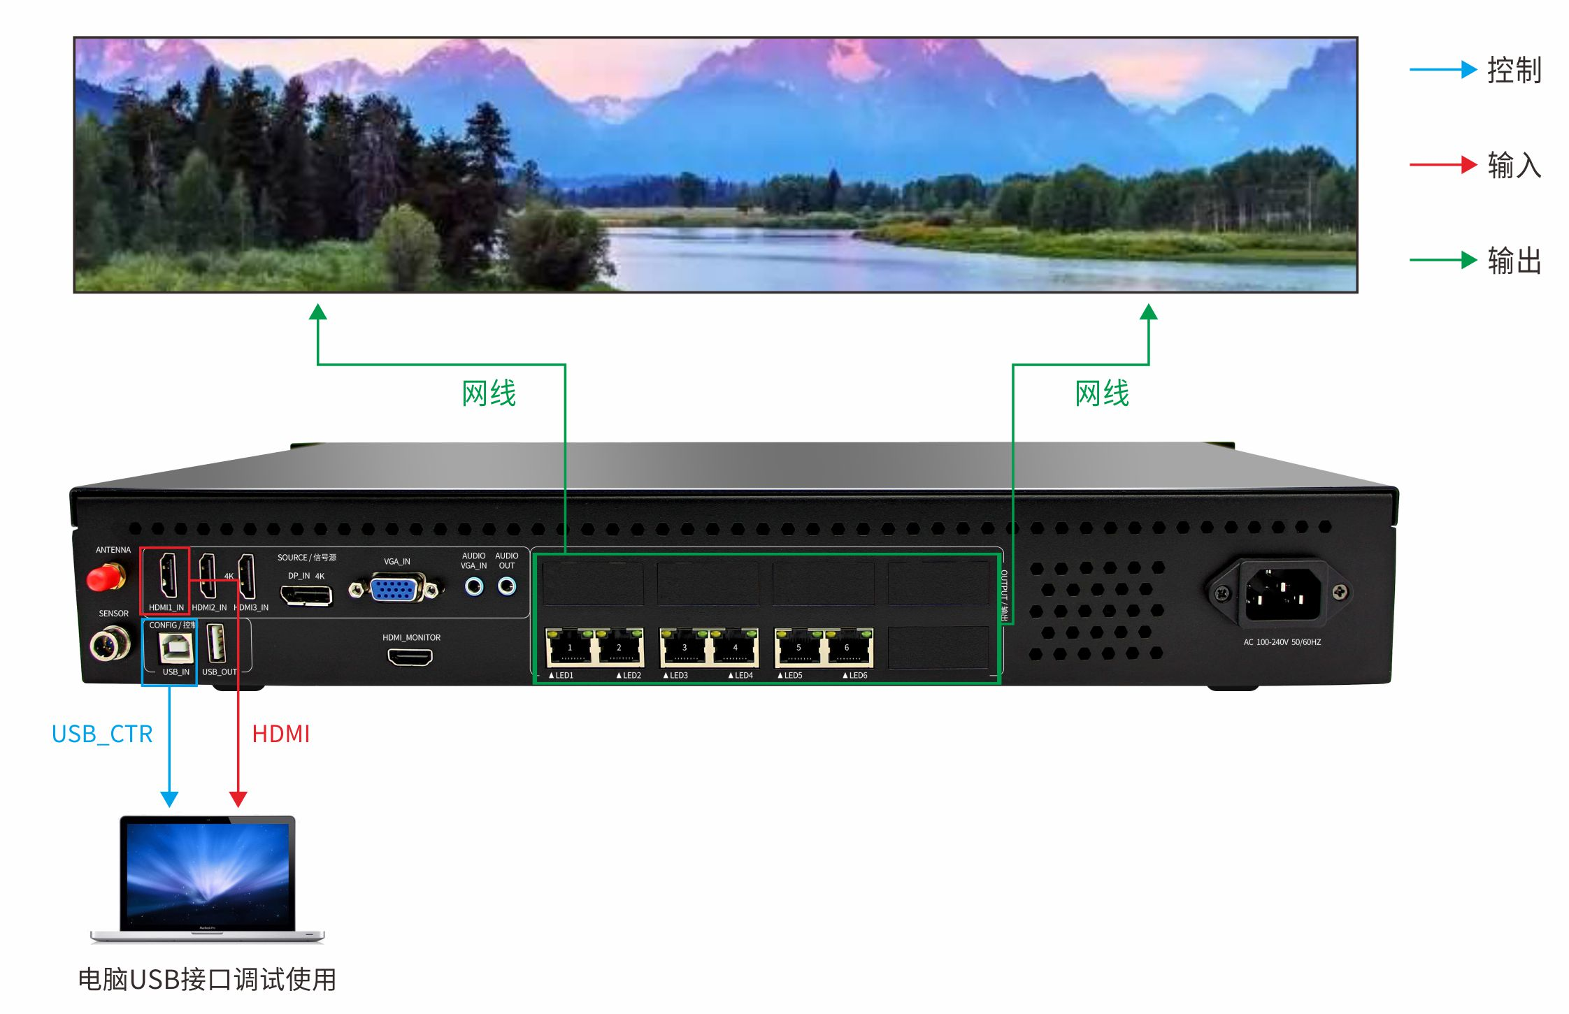

硬件介绍

- 接口功能表
前面板
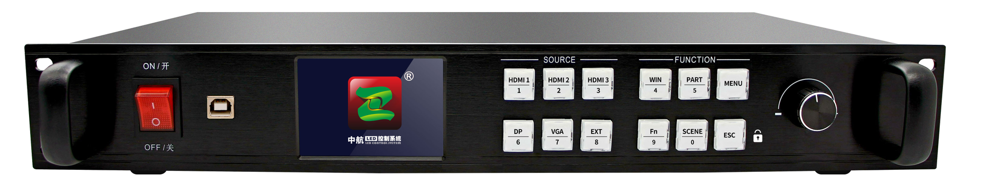
开关
液晶显示屏
按键部分
旋钮
USB接口
开关 | 电源开关
USB接口 | 调试接口
液晶显示屏 | 显示设备状态和操作界面
旋钮 | 按下表示进入或确定，旋转移动光标或修改参数

按键部分说明
SOURCE |  | FUNCTION
HDMI/1 | HDMI 1/数字1 | WIN/4 | 多画面设置/数字4
HDMI/2 | HDMI 2/数字2 | PART/5 | 局部全屏切换/数字5
HDMI/3 | HDMI 3/数字3 | MENU | 进入菜单高级设置模式
DP/6 | DP/数字6 | FN/9 | 复合键/数字9
VGA/7 | VGA/数字7 | SCENE/0 | 场景快捷键/数字0
EXT/8 | EXT/数字8 | ESC | 返回

后面板

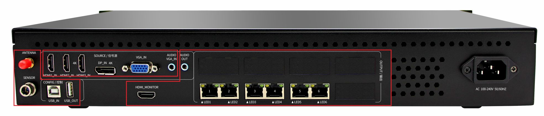
信号输入
输出端
电源接口
控制端

CONFIG/控制 |  | 信号源输入 |  | 信号输出端
USB_IN | 系统调试接口 | HDMI_IN*3 | HDMI输入 | LED*6 | 输出网口1--6
USB_OUT | 设备级联调试接口 | DP_IN 4K | DP输入 | AUDIO_OUT | 音频输出
ANTENNA | 4G天线接口 | VGA_IN | DP输入
SENSOR | 传感器（选配） | AUDIO VGA_IN | VGA音频输入

规格参数
输入标准

端口 | 数目 | 分辨率规格
HDMI 1.4 | 2 | EIA/CEA-861标准
HDMI 2.0 | 1 | EIA/CEA-861 标准，符合 HDMI-2.0 标准，支持 HDCP2.2
VGA | 1 | 支持1920*1200/60Hz等符合VESA标准的分辨率
DP | 1 | 符合 DP-1.2 标准，支持 HDCP1.3
AUDIO | 1 | 3.5mm标准音频输入接口
USB | 1 | 标准USB2.0接口

端口 | 数目 | 分辨率规格
LED | 6 | 标准千兆网口，支持中航V5全系列接收卡，支持上下或者左右的任意拼接
AUDIO | 1 | 3.5mm标准音频输出接口
输出标准

整机规范

输入电源 | AC 100~240V，50/60Hz,不大于1A
工作温度 | -20~45℃
外形尺寸 | 482*281.5*66.5(mm,长*宽*高)
重量 | 4KG

尺寸孔位图

单位mm


